2008年4月高等教育自学考试福建省统一命题考试
数字影视合成试卷
(课程代码7231)
。
一、单项选择题(本大题共15小题，每小题2分，共30分)
1．在合成窗口中，不能对运动路径进行编辑操作的是
A.修改关键帧属性数值
B.添加关键帧
C.使用选择工具修改运动路径的空间位置
D.更改关键帧的时间位置
2．如图l所示，欲使层在运动过程中其方向与运动路径的方向之问的关系保持一致，可以
使用下列哪种方法[[微信公众号：ikaoti]
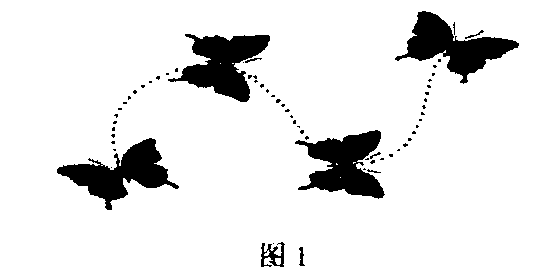
A.为层的比例属性设置关键帧
B.为层的旋转属性设置关键帧
C.使用菜单命令“Layer>Transform>Auto_Orient”
D.使用菜单命令“Layer>Auto_trace”
3．下列哪种抠像效果需要内、外两个遮罩来辅助完成[最新年份咨询qq593777558]
A.ColorKey
B.LinearColorKey
C.Inner／OuterKey
D.LulnaKey
4．效果菜单的哪种菜单下是调色菜单
A.Adjust和ImageControl
B.Channel
C.Distort
D.Render
5．为背景层施加哪种模糊效果可以增加主体的速度感
A.BoxBlur
B.DirectionalBlur
C.GaussianBlur
D.RadialBlur
6．以下关于三维合成与3D层描述不正确的是
A.可以在三维合成中建立摄像机
B.可以在三维合成中建立灯光
C.可以在三维合成中进行建模
D.与2D层相比，3D层多了一个Z轴和材质属性
7．以下关于效果和预置调板功能的描述不正确的是
A.初始状态下，预置了大量的文字动画效果
B.可以将设置好的层的基本属性储存起来
C.可以保存效果属性的设置
D.不能储存表达式
8．以下关于在合成设置对话框中进行设置操作的描述不正确的是
A.新建合成时，如果不更改合成设置，将使用上一个合成的参数
B.不能将设置的合成规格删除
C.可以将自行设置的参数保存起来，随需调用
D.合成建立后，可以通过调用合成设置对话框，对合成的各项参数进行修改
9．以下哪种操作无法在层窗口中进行
A.设置层的轴心点
B.使用画笔工具进行绘制[最新年份咨询qq593777558]
C.使用文字工具输入文字
D.进行运动追踪
10．以下关于设置层的入点和出点的描述不正确的是
A.可以在项目窗口设置层的入点和出点
B.可以在层窗口或时间线窗口设置层的入点和出点
C.先将时间指针移至欲设置入点或出点的位置，使用快捷键“”或“”对选中层的入
点或出点进行设置
D.通过时问线窗口的弹出式菜单命令“”调出入点面板和出点面板，在其中输入层的
入点和出点的具体时间
11．利用层的自动排列功能对多个层进行排列时，在自动排列对话框的Transition下拉列
表中选择哪种叠加模式可以使层与层重叠的部分产生透明度渐变，以软切的方式衔接
A.Off
B.DissolveFrontLayer[最新年份咨询qq593777558]
C.DissolveBackLayer
D.CrossDissolveFrontandBackLaver
12．在下列哪个窗口或浮动调板中，可以通过调整参数对层的各项属性进行精确的控制
A.项目窗口
B.合成窗口
C.时间线窗口
D.信息调板
13．以下关于导入图片序列的描述不正确的是
A.可以将不同格式的图片文件作为一个图片序列导入
B.图片序列的尺寸为其中作为帧的尺寸最大的图片的尺寸
C.可以将分层的Photoshop文件中名称相同的图层作为图片序列导入
D.可以将Illustrator文件以图片序列的方式导入
14．以下关于为遮罩的MaskShape属性设置关键帧来制作变形动画的描述不正确的是
A.为遮罩的MaskShape属性设置的关键帧所对应的遮罩可以是开放路径
B.为遮罩的MaskShape属性设置的关键帧所对应的遮罩路径，其锚点数量没有限制
C.在为遮罩的MaskShape属性设置关键帧时，只能在原有遮罩形状的基础上进行修改
D.在为遮罩的MaskShape属性设置关键帧时，可以通过复制其他遮罩路径的方法，使
其自动生成关键帧
15．以下关于使用菜单命令"Effect>Render>Stroke／Fill"对遮罩路径进行描边或填充的
描述不正确的是
A.可以对开放路径进行描边
B.可以对闭合路径进行描边
C.可以对开放路径进行填充
D.可以对闭合路径进行填充
二、判断题(本大题共15小题，每小题1分，共15分)
判断下列各题是否正确。正确的打“√”．错误的打“×”。
16．轴心点的坐标相对于层窗口，而不是相对于合成图像窗口。
17．在合成窗口，可以使用旋转工具推曳层的任何位置对其进行旋转，按住Alt键，以45
的变化量进行旋转。
18．使用自动定向功能，可以根据层的运动路径的方向自动对层进行旋转，免除了设置关键[[微信公众号：ikaoti]
帧。
19．RoToBezier曲线遮罩既可以由钢笔工具创建，也可以由其它类型的遮罩转换而成。
20．将竖排中日韩文字中的数字调整为习惯的纵向方向：选择包含数字的部分，在字符调板
的弹出式菜单中勾选StandardVerticalRomanAlignment，将以所选内容中单个字符
为单位，进行纵向调整。
21．AfterEffects在合成图像上可以加入任意多个标记。
22．AfterEffects允许使用低分辨率的素材代替高分辨率素材进行制作，以提高工作效率。
23．使用LiftWorkArea方式进行分裂，系统将一个层分裂为两个层，两个层间的距离由
工作区域的持续时间所决定。
24．运动路径以一系列的点来表示，运动路径上的点越疏．表示层运动速度越慢。
25．当轨道蒙版层没有Alpha通道时，可以使用亮度值设置透明度。屏蔽中的白色区域可
以在叠加中创建防止下面的层从中透过的不透明区域。黑色区域可以创建透明的区
域，灰色的可以生成半透明区域。
26．AfterEffects提供了两种快速产生阴影的方法：DropShadow和RadialShadow。其
中DropShadow比RadialShadow提供了更多的阴影控制。
27．通过调整MaskExpansion参数，可以对当前遮罩进行扩展或者收缩，当数值为负值时，
遮罩范围在原始基础上扩展。
28．AfterEffects预置了3种工作空间，分别是单合成视图、双合成视图与四合成视图。
29．单击项目窗口中代理素材前面的方形标记，可以在使用代理素材和素材源文件之间进
行切换。
30．将Illustrator文件或其他矢量格式的文件导入AfterEffects并作为素材添加到合成中后，会被栅格化，放大时边缘会出现锯齿。
三、简答题(本大题共4小题，每小题5分，共20分)
31．简述为层施加效果可以使用的方法。
32．Cycore插件使用什么效果可以直接制作雨和雪的效果?
33．简述层模式的作用并写出3种层模式。
34．简述在项目中导入素材的几种方法。
四、实践操作题(本大题共2小题，每小题10分，共20分)
35．使用LinerColorKey进行影片的键控合成。已有素材包括图2(a)、(b)所示的“蓝屏
.tga”、“背景.tga”，键控合成的效果如图2(c)所示。试给出制作步骤。
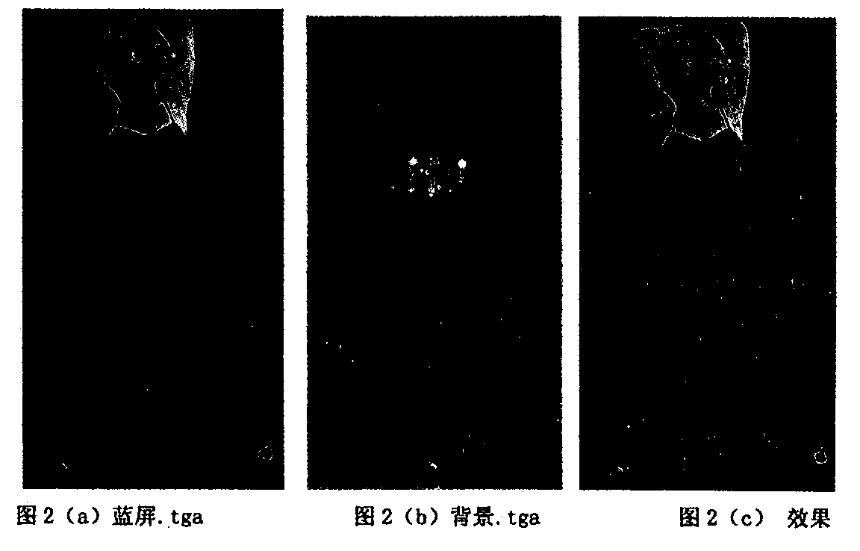
36．路径文本的制作，效果示例如图3所示，试给出制作步骤。制作思路：首先在文本层上
绘制一条开放路径，并为其设置形状动画，使其沿汽车轮廓改变，然后制定文字沿该路
径移动，并设置移动状态。
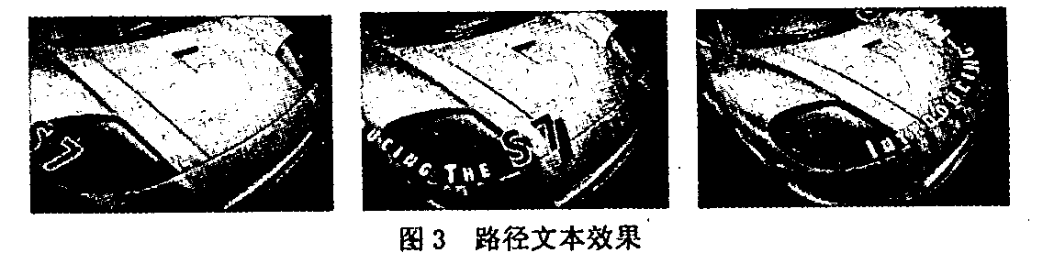
五、短片制作(本大题共15分)
37．制作将一些圆形气泡导入杯中并沿杯壁反弹的效果，试给出制作步骤。已有素材包括
“cup．tga"、“MAP．psd"(觅图4(a)、(b))
